Assignment No: 01

Code:

import java.util.Random;

public class threeDarray {

    public static void main(String[] args) {

        int[][][] array = new int[3][3][3];

        Random rand = new Random();

        int sum = 0;

        int totalElements = 0;

        int max = Integer.MIN_VALUE;

        System.out.println("3D Array Elements:");

        for (int i = 0; i < array.length; i++) {

            System.out.println("Layer " + (i + 1) + ":");

            for (int j = 0; j < array[i].length; j++) {

                for (int k = 0; k < array[i][j].length; k++) {

                    array[i][j][k] = rand.nextInt(100);

                    System.out.print(array[i][j][k] + "\t");

                    sum += array[i][j][k];

                    if (array[i][j][k] > max) {

                        max = array[i][j][k];

                    }

                    totalElements++;

                }

                System.out.println();

            }

            System.out.println();

        }

        double average = (double) sum / totalElements;

        System.out.println("Maximum value in the array: " + max);

        System.out.printf("Average of all elements: %.2f\n  ", average);

    }

}

Output:

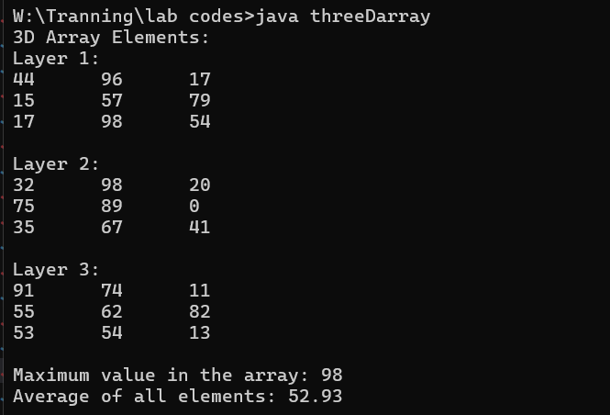

Assignment No: 02

Code:

import java.util.Scanner;

public class matrixadd {

    public static void main(String[] args) {

        Scanner scanner = new Scanner(System.in);

        System.out.print("Enter number of rows: ");

        int rows = scanner.nextInt();

        System.out.print("Enter number of columns: ");

        int cols = scanner.nextInt();

        Integer[][] matrix1 = new Integer[rows][cols];

        Integer[][] matrix2 = new Integer[rows][cols];

        Integer[][] sumMatrix = new Integer[rows][cols];

        System.out.println("\nEnter elements for Matrix 1:");

        for (int i = 0; i < rows; i++) {

            for (int j = 0; j < cols; j++) {

                System.out.print("Matrix1[" + i + "][" + j + "]: ");

                matrix1[i][j] = scanner.nextInt();

            }

        }

        System.out.println("\nEnter elements for Matrix 2:");

        for (int i = 0; i < rows; i++) {

            for (int j = 0; j < cols; j++) {

                System.out.print("Matrix2[" + i + "][" + j + "]: ");

                matrix2[i][j] = scanner.nextInt();

            }

        }

        for (int i = 0; i < rows; i++) {

            for (int j = 0; j < cols; j++) {

                sumMatrix[i][j] = matrix1[i][j] + matrix2[i][j];

            }

        }

        System.out.println("\nSum of Matrix 1 and Matrix 2:");

        for (int i = 0; i < rows; i++) {

            for (int j = 0; j < cols; j++) {

                System.out.print(sumMatrix[i][j] + "\t");

            }

            System.out.println();

        }

        scanner.close();

    }

}

Output :

